## Графическое представление движения

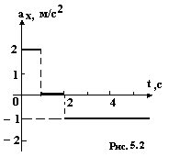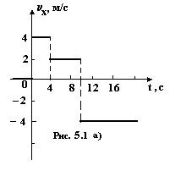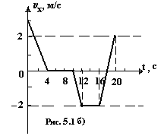**№ 5.1.**На рисунках а) и б) даны графические зависимости проекции скорости от времени. Представить графики зависимости проекции перемещения, ускорения и пути от времени.

**№ 5.2.** По графику зависимости ускорения от времени построить графики υх(t), х(t), Sx(t), *L*(t). Движение прямолинейное, вдоль оси ОХ. Начальные условия (при t = 0 с): 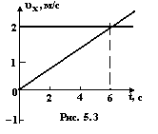υо = 0 м/с, хо = – 2 м.

**№ 5.3.** Две частицы в момент времени *t* = 0 вышли из одной точки. По графикам зависимости скорости от времени определите координату и время новой встречи частиц.

**№ 5.4.** Кабина лифта поднимается в течение первых 4 с равноускоренно, достигая скорости 4 м/с. С этой скоростью она движется в течение 8 с, а последние 3 с до остановки она движется равнозамедленно. Построить графики υх(t), Sx(t), *L*(t), ах(t).

**№ 5.5.** Автомобиль, стоящий у светофора, может разгоняться с места до максимально разрешенной скорости 60 км/ч за время 6 с. В тот момент, когда загорается зеленый свет и, автомобиль трогается с места, его обгоняет грузовик, движущийся с постоянной скоростью 40 км/ч. Сколько времени понадобится, чтобы обогнать грузовик, не нарушая правил движения? На каком расстоянии от светофора это произойдет?♦τ = 9 с, х = 100 м♦

**№ 5.6.** Тело брошено вертикально вверх с начальной скоростью υо = 20 м/с. Графически найти координату тела, перемещение и пройденный телом путь через 3 секунды. Сопротивлением пренебречь, g принять за 10 м/с2.

## Графическое представление движения

**№ 5.1.**На рисунках а) и б) даны графические зависимости проекции скорости от времени. Представить графики зависимости проекции перемещения, ускорения и пути от времени.

**№ 5.2.** По графику зависимости ускорения от времени построить графики υх(t), х(t), Sx(t), *L*(t). Движение прямолинейное, вдоль оси ОХ. Начальные условия (при t = 0 с): υо = 0 м/с, хо = – 2 м.

**№ 5.3.** Две частицы в момент времени *t* = 0 вышли из одной точки. По графикам зависимости скорости от времени определите координату и время новой встречи частиц.

**№ 5.4.** Кабина лифта поднимается в течение первых 4 с равноускоренно, достигая скорости 4 м/с. С этой скоростью она движется в течение 8 с, а последние 3 с до остановки она движется равнозамедленно. Построить графики υх(t), Sx(t), *L*(t), ах(t).

**№ 5.5.** Автомобиль, стоящий у светофора, может разгоняться с места до максимально разрешенной скорости 60 км/ч за время 6 с. В тот момент, когда загорается зеленый свет и, автомобиль трогается с места, его обгоняет грузовик, движущийся с постоянной скоростью 40 км/ч. Сколько времени понадобится, чтобы обогнать грузовик, не нарушая правил движения? На каком расстоянии от светофора это произойдет?♦τ = 9 с, х = 100 м♦

**№ 5.6.** Тело брошено вертикально вверх с начальной скоростью υо = 20 м/с. Графически найти координату тела, перемещение и пройденный телом путь через 3 секунды. Сопротивлением пренебречь, g принять за 10 м/с2.

**№ 5.7.** Автомобиль 100 секунд разгонялся с ускорением 0,2 м/с2. Далее 2 минуты ехал с постоянной скоростью и затем начал тормозить. Время движения до остановки – 30 секунд. Найти среднюю скорость аналитически (решение должно быть в общем виде) и графически.

♦υср = 14,8 м/с♦

**№ 5.8.** По графику зависимости координаты от времени постройте график зависимости проекции скорости и ускорения от времени. Записать х(t) аналитически для всех участков. Кривые – участки парабол, при t = 4 с, и t = 12 с – вершины парабол.



**№ 5.7.** Автомобиль 100 секунд разгонялся с ускорением 0,2 м/с2. Далее 2 минуты ехал с постоянной скоростью и затем начал тормозить. Время движения до остановки – 30 секунд. Найти среднюю скорость аналитически (решение должно быть в общем виде) и графически.

♦υср = 14,8 м/с♦

**№ 5.8.** По графику зависимости координаты от времени постройте график зависимости проекции скорости и ускорения от времени. Записать х(t) аналитически для всех участков. Кривые – участки парабол, при t = 4 с, и t = 12 с – вершины парабол.

